Лінійне програмування (ЛП). Постановка задачі ЛП, місце в системі задач математичного програмування (МП)
Термін “лінійне програмування” з’явився вперше в 1951р. в працях американських вчених Дж. Данціга та Т. Купманса. Задачі ЛП входять як важлива складова до більш широкого класу задач МП.

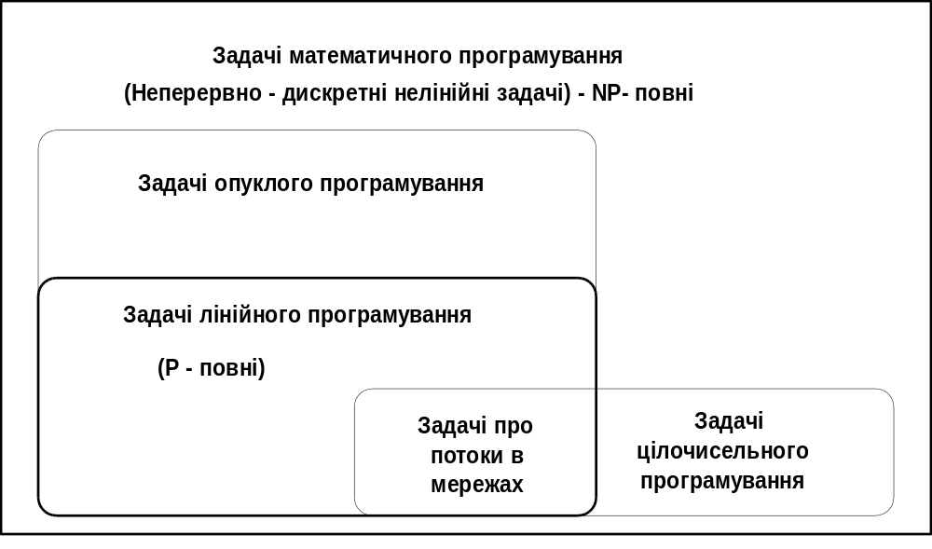 1. Історія зародження і створення лінійного програмування

Кожна людина щодня, не завжди усвідомлюючи це, вирішує проблему: як одержати найбільший ефект, володіючи обмеженими засобами. Наші засоби і ресурси завжди обмежені. Життя було б менш цікаве, якби це було не так. Не важко виграти бій, маючи армію в 10 разів більшу, ніж у супротивника. Щоб досягти найбільшого ефекту, маючи обмежені засоби, треба скласти план чи програму дій. Раніше план в таких випадках складався «на око». У середині XX століття був створений спеціальний математичний апарат, що допомагає це робити «по науці».
Відповідний розділ математики називається математичним програмуванням. Слово «програмування» тут і в аналогічних термінах («лінійне програмування», «динамічне програмування» і т.п.) зобов'язане почасти історичному непорозумінню, почасти неточному перекладу з англійської мови: mathematical programming, що означає розроблення на основі математичних розрахунків програми дій для досягнення обраної мети. З програмуванням для ЕОМ математичне програмування має лише те спільне, що більшість виникаючих на практиці задач математичного програмування занадто громіздкі для ручного розрахунку, тому розв’язати їх можна тільки за допомогою ЕОМ, попередньо склавши програму.
В суто математичному плані деякі оптимізаційні задачі були відомі ще в стародавній Греції. Однак, сучасне математичне програмування передусім розглядає властивості та розв'язки математичних моделей економічних процесів. Тому початком його розвитку як самостійного наукового напрямку слід вважати перші спроби застосування методів математичного програмування в прикладних дослідженнях, насамперед в економіці.
Справжнім початком математичного програмування в сучасному розумінні вважають 1939р., коли була надрукована брошура Леоніда Віталійовича Канторовича «Математичні методи організації і планування виробництва». Наприкінці 30-х років в Ленінградському університеті ним уперше були сформульовані та досліджувались основні задачі, критерії оптимальності, економічна інтерпретація, методи розв'язання та геометрична інтерпретація результатів розв'язання задач лінійного програмування. Але, оскільки методи, викладені Л.В.Канторовичем, були мало придатні для ручного рахунку, а швидкодіючих обчислювальних машин у той час не існувало, то роботи Л.В.Канторовича залишилася майже не поміченими.
Математичною основою лінійного програмування є лінійна алгебра, точніше – деяка її частина.

Основні поняття систем лінійних рівнянь і нерівностей

Розглянемо спочатку узагальнення деяких понять в просторі 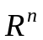 довільної скінченної розмірності над полем дійсних чисел ().
Вираз виду
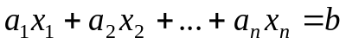 (2.1)
називають лінійним рівнянням з невідомими.
Вираз виду
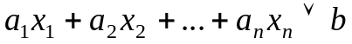 (2.2)
де - це один із знаків , називають лінійною нерівністю.
Систему рівнянь виду (2.1) називають системою лінійних рівнянь (СЛР):
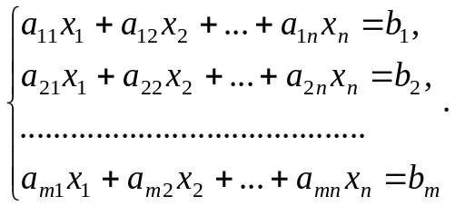 (2.3)
Систему нерівностей виду (2.2) називають системою лінійних нерівностей (СЛН):
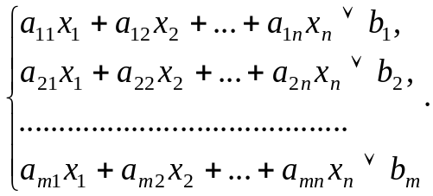 (2.4)
Систему рівнянь (2.3) можна представити у векторній формі:
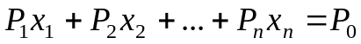,
де 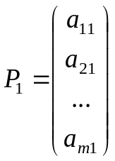, 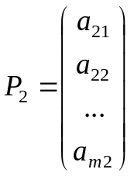,…, 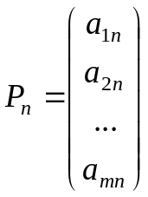, 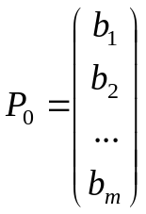
та у матричній формі:
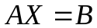, де 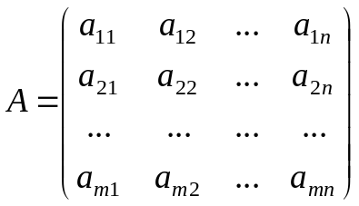, 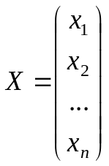, 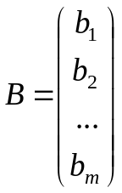.
Аналогічно можна представити і СЛН (2.4).
Якщо 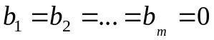, то матимем відповідно однорідну систему лінійних рівнянь або нерівностей.
Під базисом розуміють максимально лінійно незалежну систему векторів простору . Всі інші вектори простору можна виразити лінійною комбінацією через вектори базису.
Вектор 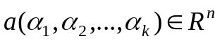 називають лінійною комбінацією векторів 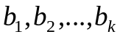, якщо 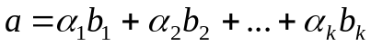.
СЛР (2.3) сумісна, якщо вона має хоча б один розв’язок, у противному випадку СЛР – несумісна.
СЛР (2.3) визначена, якщо вона має лише один розв’язок, у противному випадку СЛР – невизначена.
Під розв’язком СЛР розуміють вектор 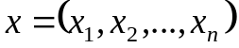, який перетворює всі рівності системи в правильні числові рівності.
Аналогічно вводять поняття сумісності і визначеності СЛН.
Множина всіх точок простору , які задовольняють рівняння (2.1) називають гіперплощиною у .
Множина всіх точок простору , які задовольняють нерівність (2.2) називають півпростором простору . Він розміщений по один бік від гіперплощині.
Якщо 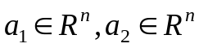 і 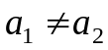, то множина М всіх векторів виду 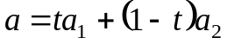 при 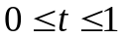 називається -вимірним відрізком, який сполучає вектори (точки) 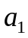 і 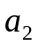. Обмеження у вигляді нестрогої нерівності показують, що точки і .належать відрізку.
Підмножина простору називається опуклою, якщо разом з кожними двома своїми точками і вона містить весь відрізок, який з’єднує ці точки.
Комбінація векторів 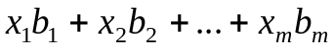 є опуклою, якщо всі 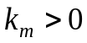 і 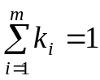.
Якщо М є деякою множиною векторів з , то опуклою оболонкою множини М називається множина всіх лінійних опуклих комбінацій векторів М. Опуклу оболонку позначають 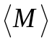, 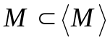. Множину називатимемо опуклим многогранником, який має скінченне число вершин.

2. Поняття задачі лінійного програмування та різні форми її задання
Під задачею лінійного програмування в загальному вигляді розуміють задачу знаходження мінімуму (максимуму) лінійної функції від змінних на множині розв’язків системи лінійних нерівностей або лінійних рівнянь.
Формальна постановка задачі ЛП
В загальному вигляді задача ЛП формулюється наступним чином:
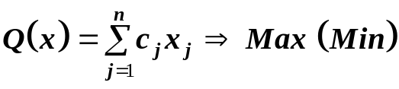, Цю функцію називають цільовою функцією, вона моделює поставлену в задачі мету.
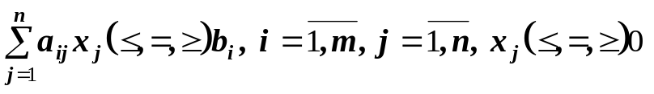,
Задача ЛП в канонічній формі є наступною:
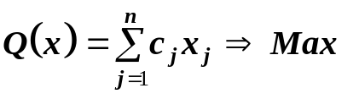,
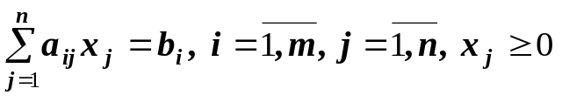,
Задачу ЛП в загальній формі завжди можна перетворити в задачу в канонічній формі за допомогою наступних підстановок:
- 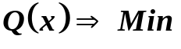, 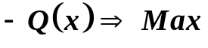,
- 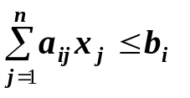, 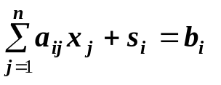,
- 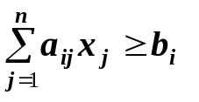, 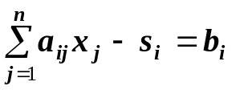,
- 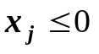, 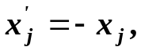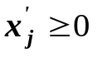,
- 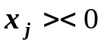, 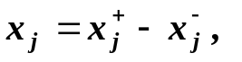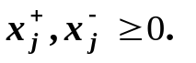
Приведення задачі ЛП до канонічної форми
Привести до канонічного вигляду наступну задачу лінійного програмування.
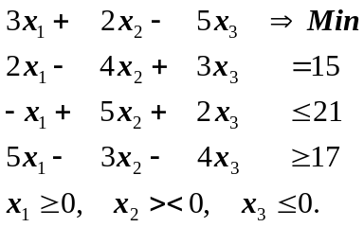
Розв’язання.
Для того, щоб уникнути плутанини з індексами, здійснимо підстановку-перетворення всіх змінних первісної задачі, а також додаткових змінних у змінні y з відповідними порядковими значеннями індексів. Таким чином реалізуємо наступні підстановки:
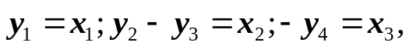додамо та віднімемо додаткові змінні 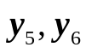 відповідно до другого та третього обмеження, поміняємо знак у критерія якості і отримаємо задачу в канонічній формі.
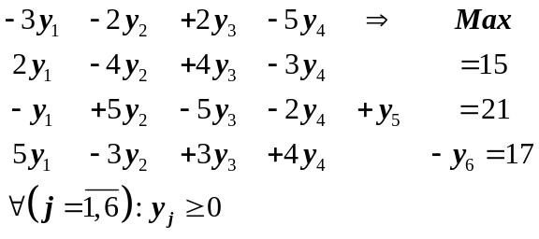
Відповідне представлення у матричній формі матиме вигляд:
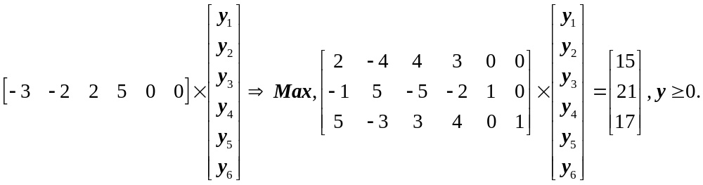

Побудова моделей задач ЛП
Прикладами моделей задач ЛП є задача виробничого планування, задача про розкрій, транспортна задача, задача про суміш.
Визначення оптимального асортименту.
Наявно p видів ресурсів в кількостях 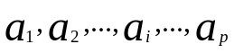 та q видів виробів. Задана матриця 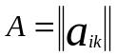, де 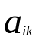 характеризує норми витрат i-го ресурсу на одиницю k-го виробу (k=1,2,...,q).
Ефективніть випуску одиниці k-го виробу характеризується показником 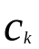, що задовільняє умові лінійності.
Визначити план випуску виробів (оптимальний асортимент), при якому сумарна ефективність приймає найбільше значення.
Кількість одиниць k-го виробу, що випускається підприємством, позначимо 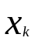. Тоді математична модель задачі має такий вигляд:
максимізувати 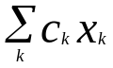
при обмеженнях
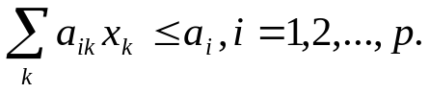
Крім обмеження за ресурсами, в модель можуть бути введені додаткові обмеження на плановий випуск продукції 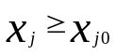, умови комплектності для складання 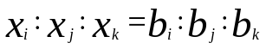 для усіх i, j, k та ін.
Приклад: Завод додатково освоїв випуск продукції чотирьох асортиментів 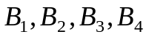. Для випуску цієї продукції потрібна сировина чотирьох видів 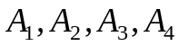, яку завод може щомісячно виділяти в обмеженій кількості. Кількість сировини кожного виду, необхідної для виготовлення кожного виду продукції, ціна кожного виду продукці , а також лімітоване щомісячне надходження потрібної сировини подано в таблиці 1.
Таблиця 1.
Сировина | Щомісячне надходження сировини (ум.од.) | Витрати сировини на одиницю кожного виробу
Сировина | Щомісячне надходження сировини (ум.од.) | 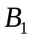 | 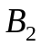 | 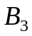 | 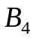
А₁  А₂  А₃  А₄ | 1260  900  530  210 | 2  2  0  1 | 4  2  1  0 | 6  0  1  1 | 8  6  2  0
Прибуток від реалізації одиниці виробу |  | 8 | 10 | 12 | 18
Кількість продукції |  | 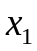 | 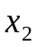 | 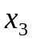 | 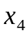

Визначити, яку кількість треба випускати заводу кожного з видів продукції , щоб прибуток від її реалізації був максимальний.
Складемо математичну модель цієї задачі, тобто опишемо її в термінах математичної символіки. Позначимо через 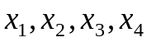 відповідно ті кількості продукції асортиментів , які треба випустити, щоб мати максимальний прибуток від їх реалізації. Тоді на випуск продукції буде витрачено 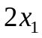 умовних одиниць сировини 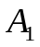; на випуск - 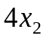, на випуск - 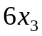, на випуск - 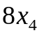 умовних одиниць сировини . Витрати сировини не повинні перевищувати 1260 умовних одиниць. Матимемо таку лінійну нерівність: 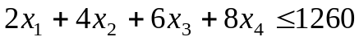.
За змістом задачі невідомі є невід’ємні величини, тобто 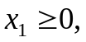 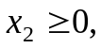 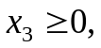 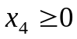.Аналогічні міркування приводять до такої системи лінійних нерівностей, які накладають обмеження на значення змінних :
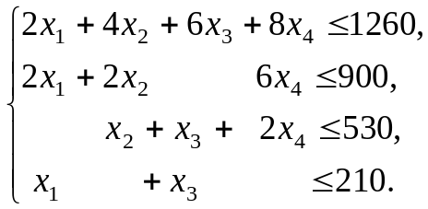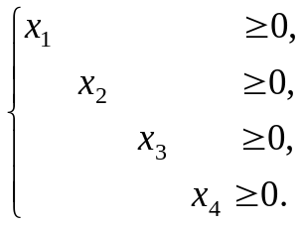
Прибуток від реалізації випущеної продукції (позначимо її через ), очевидно визначається так: 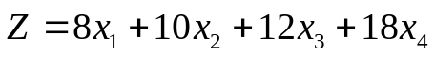→ Max
Дані системи лінійних нерівностей і лінійна функція визначають математичну модель розглянутої задачі: знайти такі значення змінних , які задовольняють систему отриманих лінійних нерівностей і перетворюють у максимум отриману лінійну функцію .
Оптимальне розподілення взаємозамінних ресурсів.
Наявно m видів взаємозамінних ресурсів 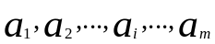, що використовуються при виконанні n різних робіт в об’ємах 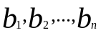.
Задано числа 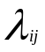, що вказують скільки одиниць j-ї роботи можна отримати з одиниці i-го ресурсу, а також 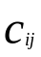 - витрати при виготовленні одиниці j-го продукту з i-го ресурсу.
Необхідно розподілити ресурси за роботами таким чином, щоб сумарна ефективність була найбільшою (або сумарні затрати - найменшими).
Кількість одиниць i-го ресурсу, яка виділена для виконання робіт j-го виду, позначимо 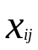.
Математична модель задачі буде наступною:
мінімізувати 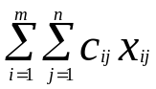
при обмеженнях
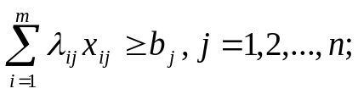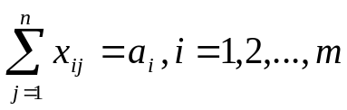
Перше обмеження означає, що план усіх робіт повинен бути виконаний повністю, а друге - що ресурси повинні бути використані повністю.
В якості прикладу такої задачі може служити задача про розподілення літаків за авіалініями, але в цій задачі змінні будуть цілочисельними, так як 0.4 літака не можна закріпити за авіалінією.

Задача про розкрій.
На розкрій поступає m різних матеріалів. Необхідно виготовити з них k різних комплектів виробів в кількостях, пропорційних 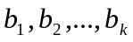 (умова комплектності).
Нехай кожна одиниця j-го матеріалу, j = 1,2,...,m, може бути розкроєна n різними способами, так що при використанні і-го способу розкрою, і = 1,2,...,n, вийде 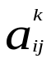 одиниць k-го виробу.
Визначити план розкрою, що забезпечує максимальну кількість комплектів, якщо відомо, що обсяг запасу j-го матеріалу рівний 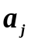 одиниць.
Кількість одиниць j-го матеріалу, що розкроюються і-тим способом, позначимо 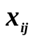, а кількість комплектів виробів, що виготовляються - .
Математична модель задачі виглядає наступним чином:
максимізувати
при умовах 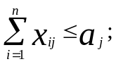 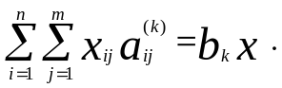
Перша умова означає обмеження запасу j-го матеріалу, а друга - умову комплектності.
Приклад
Паперова фабрика випускає рулони шириною 2 м. За замовленнями постачаються рулони шириною 0.5, 0.7, 0,9 м. Наявні наступні замовлення:
№  замовл. | Потрібна  ширина | Потрібна к-ть  рулонів
1 | 0.5 | 150
2 | 0.7 | 200
3 | 0.9 | 300

Необхідно визначити такий спосіб розрізання рулонів, щоб кількість відходів була мінімальною.

Cформуємо варіанти розрізання:
Ширина | 1 | 2 | 3 | 4 | 5 | 6 | Мінімальна к-ть  рулонів
0.5 | 0 | 2 | 2 | 4 | 1 | 0 | 150 | y₁
0.7 | 1 | 1 | 0 | 0 | 2 | 0 | 200 | y₂
0.9 | 1 | 0 | 1 | 0 | 0 | 2 | 300 | y₃
Втрати | 0.4 | 0.3 | 0.1 | 0 | 0.1 | 0.2
 | x₁ | x₂ | x₃ | x₄ | x₅ | x₆

де: x_{j} - кількість стандартних рулонів, що розрізаються за допомогою j-го способу;
y_{i} - залишкова к-ть рулонів і-го типу.
0.4x₁+ 0.3 x₂+ 0.1 x₃+ 0 x₄+ 0.1 x₅+ 0.2 x₆+ 0.5y₁ +0.7y₂ + 0.9y₃ → Min
0 x₁+ 2 x₂+ 2 x₃+ 4 x₄+ 1 x₅+ 0 x₆ - 150 = y₁
1 x₁+ 1 x₂+ 0 x₃+ 0 x₄+ 2 x₅+ 0 x₆ - 200 =y₂
1 x₁+ 0 x₂+ 1 x₃+ 0 x₄+ 0 x₅+ 2 x₆ - 300 =y₃
x,y >=0.
Задача про суміші.
Наявні p компонентів і = 1,2,...,р, при сполученні яких в різних пропорціях отримують різні суміші. До складу кожного компоненту, а відповідно і до суміші входить q речовин. Кількість k-ї речовини k = 1,2,...,q, що входить до складу одиниці і-го компоненту і до складу одиниці суміші, позначимо, відповідно 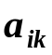 і 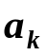. Вважатимемо, що залежить від лінійно, тобто якщо суміш складається з 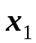 одиниць першого компоненту; 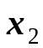 - одиниць другого компоненту і т.д., то 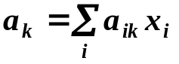.
Задано р значень 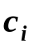, що характеризують ціну, масу або калорійність одиниці і-го компоненту і q величин 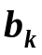, що вказують мінімально необхідний процентний склад k-ї речовини у суміші.
Необхідно визначити склад суміші, при якому сумарна характеристика (ціна, маса або калорійність) виявиться найкращою.
Позначимо через 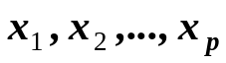 величину компоненту p-го виду, що входить до суміші.
Математична модель має такий вигляд:
мінімізувати 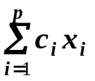
при умові 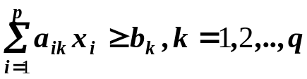
Умова означає, що процентний склад k-ї речовини і одиниці суміші повинно бути не менше величини 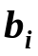.
До цієї ж моделі зводиться, наприклад, задача визначення оптимального раціону.

Геометричне представлення задач ЛП
Для розв'язування двовимірних задач лінійного програмування, тобто задач із двома змінними, а також деяких тривимірних задач застосовують графічний метод, що ґрунтується на геометричній інтерпретації та аналітичних властивостях задач лінійного програмування. Обмежене використання графічного методу зумовлене складністю побудови багатогранника розв'язків у тривимірному просторі (для задач з трьома змінними), а графічне зображення задачі з кількістю змінних більше трьох взагалі неможливе.
Отже, розв'язати задачу лінійного програмування графічно означає знайти таку вершину багатокутника розв'язків, у результаті підстановки координат якої в лінійна цільова функція набуває найбільшого (найменшого) значення.
Алгоритм графічного методу розв'язування задачі лінійного програмування складається з таких кроків:
- Будуємо прямі, рівняння яких дістаємо заміною в обмеженнях задачі знаків нерівностей на знаки рівностей.
- Визначаємо півплощини, що відповідають кожному обмеженню задачі.
- Знаходимо багатокутник розв'язків задачі лінійного програмування.
- Будуємо вектор 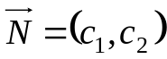, що задає напрям зростання значення цільової функції задачі.
- Будуємо пряму 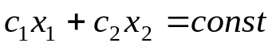, перпендикулярну до вектора 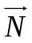.
- Рухаючи пряму в напрямку вектора (для задачі максимізації) або в протилежному напрямі (для задачі мінімізації), знаходимо вершину багатокутника розв'язків, де цільова функція набирає екстремального значення.
- Визначаємо координати точки, в якій цільова функція набирає максимального (мінімального) значення, і обчислюємо екстремальне значення цільової функції в цій точці.
У разі застосування графічного методу для розв'язування задач лінійного програмування можливі такі випадки:
- Цільова функція набирає максимального значення в єдиній вершині А багатокутника розв'язків (мал.1).
- Максимального значення цільова функція досягає в будь-якій точці відрізка АВ (мал. 2). Тоді задача лінійного програмування має альтернативні оптимальні плани.
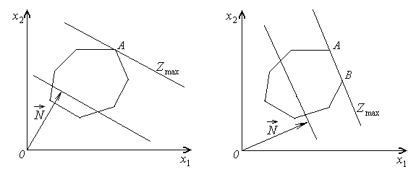
Мал. 1 Мал. 2

- Задача лінійного програмування не має оптимальних планів: якщо цільова функція необмежена згори (мал. 3) або система обмежень задачі несумісна (мал.4).

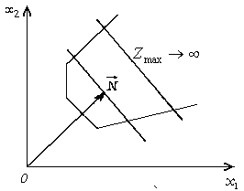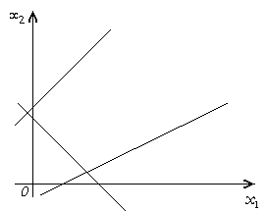
Мал. 3. Мал. 4
- Задача лінійного програмування має оптимальний план за необмеженої області допустимих розв'язків (мал. 5 та 6). На мал.5 у точці В маємо максимум, на мал. 6 у точці А — мінімум, на мал. 7 зображено, як у разі необмеженої області допустимих планів цільова функція може набирати максимального чи мінімального значення у будь-якій точці променя.
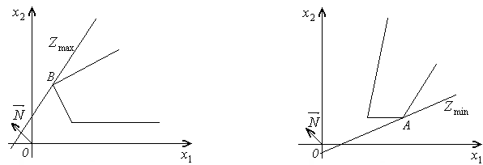
Мал. 5. Мал.6.
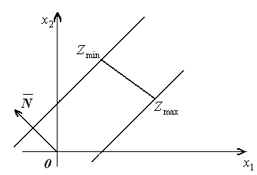

Мал. 7.
Розв'язувати графічним методом можна також задачі лінійного програмування n-вимірного простору, де n>3, якщо при зведенні системи нерівностей задачі до системи рівнянь шляхом введення додаткових змінних кількість змінних n на дві більша, ніж число обмежень m, тобто 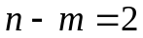.
Приклад.
Підприємство виготовляє 2 види фарби для зовнішніх та внутрішніх робіт, для виробництва яких використовується два види продуктів (сировини) – А та В. Максимально можливі добові запаси цих продуктів: А – 6, В – 8 тон.
Витрати А та В на 1 тону фарб наведені в таблиці.

 | Ф. Зовн. | Ф. Внутр. | Запас
А | 1 | 2 | 6
В | 2 | 1 | 8

Добовий попит на внутрішню фарбу не перевищує попиту на зовнішню більш, ніж на 1 тону, а попит на внутрішню фарбу не перевищує 2 тони. Гуртові ціни на фарбу за тону: 3 тис. – зовнішня, 2 тис. – внутрішня.
Формальна модель задачі має наступний вигляд:
Q= 3x₁+2x₂ → Max,
x₁+2x₂<=6 [1],
2x₁+x₂<=8 [2],
-x₁+x₂<=1 [3],
x₂<=2 [4]
x₁ >=0 [5],
x₂ >=0 [6]

Розв’яжемо задачу ґеометрично.
Оптимальний розв’язок: x₁ = 3 1/3, x₂ = 1 1/3, Q= 3x₁+2x₂ = 12 2/3.

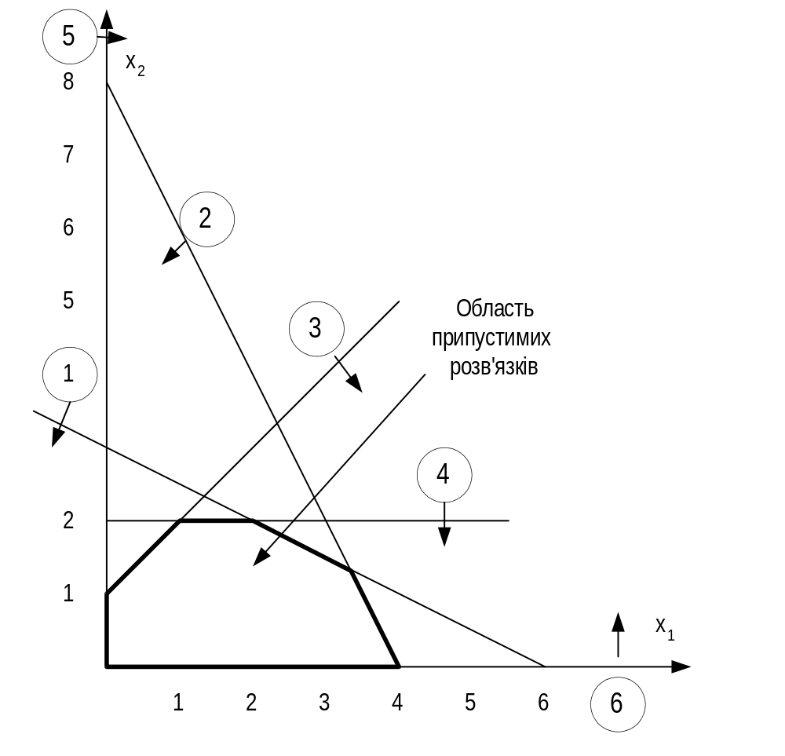

Область припустимих розв’язків утворюється як область, спільної дії всіх обмежень, а кожне з обмежень — це півплощина, до складу якої входить лінія, що відображає відповідне обмеження у випадку рівності правої та лівої частин. Таким чином область припустимих розв’язків будується в просторі змінних задачі.
Функція мети в просторі змінних зображається у вигляді лінії рівня, і дві лінії рівня дозволяють визначити напрямок зростання (спадання) значень функції мети. Побудуємо лінії рівня функції мети. Рухаючись в напрямку зростання функції мети паралельно до ліній рівня, вийдемо на кутову точку області припустимих розв’язків С, С(3 1/3; 1 1/3) з відповідним значенням функції мети Q=12 2/3, що й буде оптимальним розв’язком.
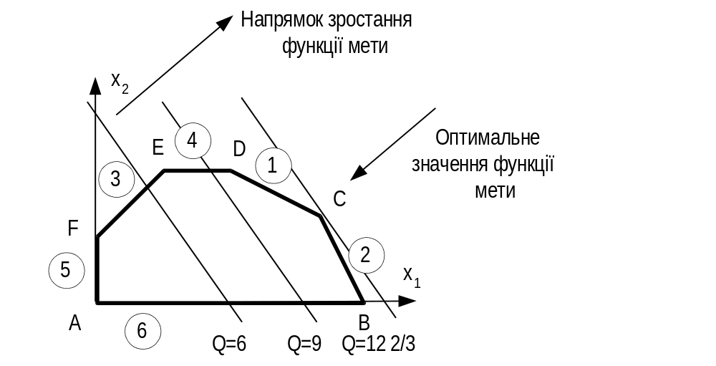

Задачі аналізу лінійних моделей на чутливість.
Аналіз лінійних моделей на чутливість здійснюється після того, як отриманий оптимальний розв’язок, і має за мету виявлення чутливості оптимального розв’язку до певних змін значень параметрів первісної моделі. Виділяються 3 основні задачі аналізу на чутливість.
1-а задача аналізу на чутливість.
А). На скільки доцільно збільшити запас деякого ресурсу для покращення отриманого розв’язку при незмінних значеннях інших ресурсів?
В). На скільки можна зменшити запас деякого ресурсу за умови збереження (не погіршення) оптимального значення критерія якості задачі?
Перша задача дозволяє виявити та дослідити чутливість до правої частини обмежень.
2-а задача аналізу на чутливість.
Якому з ресурсів слід віддати перевагу при вкладенні додаткових засобів (тобто значення запасу якого з ресурсів найвигідніше збільшувати)?
3-я задача аналізу на чутливість.
В яких межах можуть змінюватись значення коефіцієнтів функції мети без зміни координат оптимального розв’язку в просторі змінних?
Приклад. В якості прикладу розглянемо задачу з попереднього питання.
Задача 1.
Визначення статусу ресурсів.
Обмеження 1 та 2 є зв’язуючими, оскільки оптимальна лінія рівня функції мети проходить через точку їх перетину, і збільшуючи запаси цих ресурсів, можна сподіватися покращити значення функції мети. Обмеженнями на ресурси в задачі максимізації вважатимемо обмеження типу <=. Ресурси, що відповідають зв’язуючим обмеженням, називаються дефіцитними. Таки чином ресурси, що відповідають обмеженням 1 та 2 є дефіцитними, і відповідно, ресурси 3 та 4 недефіцитними.
Визначення меж збільшення дефіцитних ресурсів.
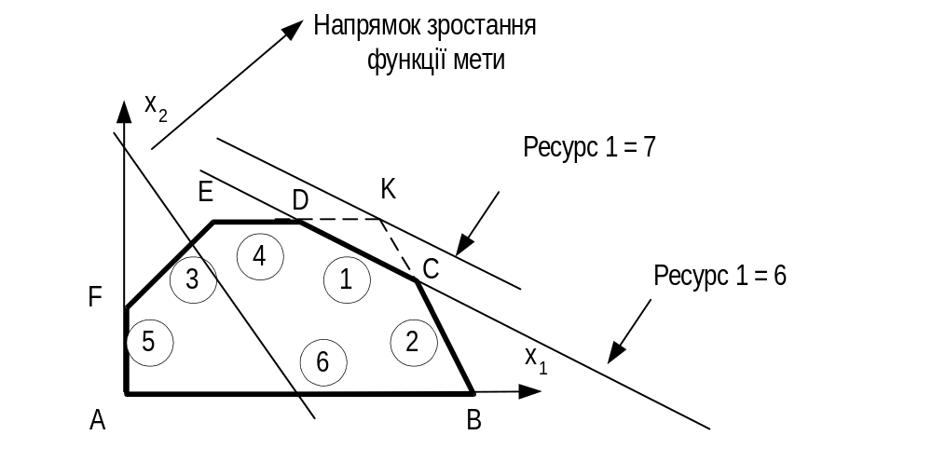
Координати точки К визначимо як розв’язок системи рівнянь:
2х₁ + х₂ = 8 (обмеження 2)
х₂ = 2 (обмеження 4) К(3; 2)
Збільшення запасу ресурсу 1 (зсув обмеження 1 паралельно самого до себе) доцільно до досягнення точки К, оскільки надалі діятимуть обмеження 4 та 2, які й визначатимуть положення нового оптимуму.
Обмеження за ресурсом 1: x₁+2x₂<=6 . Підставляючи координати К, отримаємо: 3+2*2=7, тобто запас ресурсу 1 доцільно збільшувати від 6 до 7 тон, при цьому значення функції мети збільшиться від 12 2/3 (в точці С) до Q= 3x₁+2x₂=13 (в точці К).
Аналогічно для ресурсу 2 доцільні межі збільшення обмежені точкою J, координати якої знаходимо, розв’язавши систему рівнянь :
x₁+2x₂=6 (обмеження 1),
x₂=0 (обмеження 6). J(6; 0)
Таким чином ресурс 2 доцільно збільшувати з 8 до 2х₁ + х₂ = 12 тон (обмеження 2). При цьому значення функції мети зросте з 12 2/3 до Q= 3x₁+2x₂=18 (в точці J).
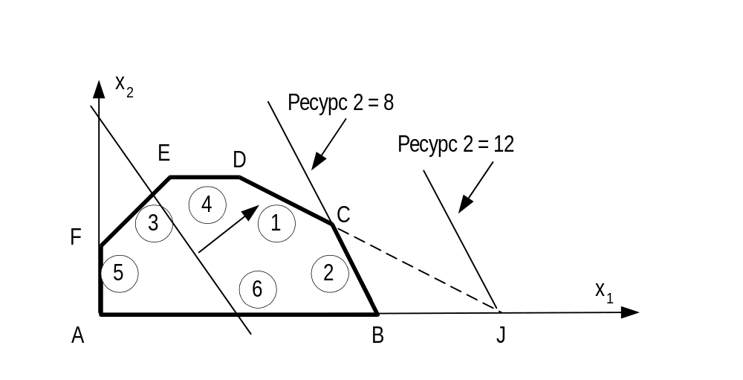
Визначення меж зменшення значень недефіцитних ресурсів.
Запас ресурсу 3 можна зменшувати, не погіршивши значення оптимуму, до точки С(3 1/3; 1 1/3), тобто до значення
-x₁+x₂= -3 1/3 + 1 1/3 = -2.
Аналогічно можна зменшити запас ресурсу 4, тобто
х₂=1 1/3.
Значення функції мети не змінювалося – це була умова зменшення запасів ресурсів 3 та 4.
Зведемо результати рішення 1-ї задачі аналізу на чутливість до таблиці:
Ресурс | Тип | Макс. зміна  запасу ресурсу | Відповідна  зміна Q | Цінність  ресурсу
1 | деф. | 7-6=1 | 13-12 2/3=1/3 | 1/3
2 | деф. | 12-8=4 | 18-12 2/3=5 1/3 | 4/3
3 | нед. | -2-1=-3 | 12 2/3-12 2/3=0 | 0
4 | нед. | 1 1/3 - 2 = -2/3 | 12 2/3-12 2/3=0 | 0

Задача 2. Визначення цінності ресурсів.
У (Цінність ресурсу) = (Приріст Q)/(Макс. приріст ресурсу)
Задача 3. Визначення меж зміни коефіцієнтів функції мети.
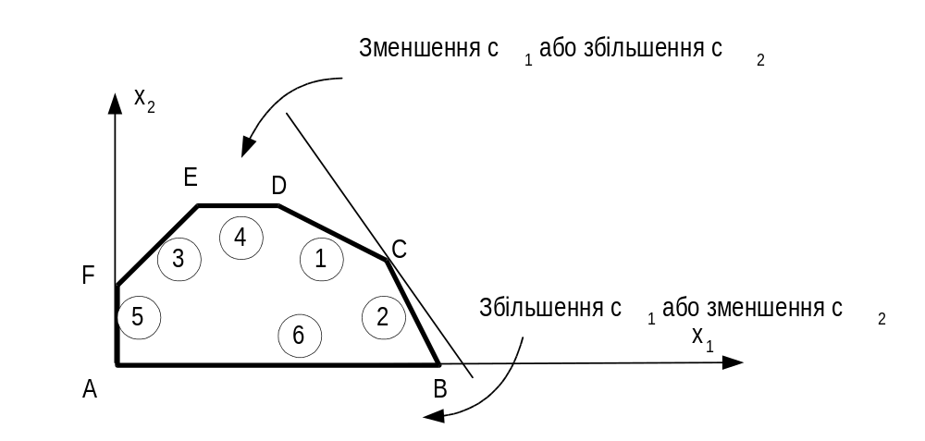
Визначимо інтервал зміни с₁ при значенні с₂=2
Q= 3x₁+2x₂
Припустимі межі зміни визначаємо за рівністю кутів нахилу лінії рівня функції мети при її нахилянні кутам нахилу обмежень 1 та 2.
Q= с₁x₁+2x₂, х₂= - с₁/2*х₁ + Q
Обмеження 1: x₁+2x₂=6 х₂= -х₁/2 + 3 с₁/2=1/2
Обмеження 2: 2x₁+x₂=8 х₂= -2х₁ + 8 с₁/2=2
Звідси межі для зміни 1<c₁<4.
Аналоґічно визначаємо межі зміни значень для коефіцієнта с₂.

